2020（第十六届）中国广告论坛注册

一、注册时间
2020年6月12日至7月30日
二、注册地点
长春净月潭益田喜来登酒店一层大堂
三、注册方式
1.提前注册：通过网络在线注册，登录www.china-caa.org在线注册。或手机扫描下方二维码进行在线注册：
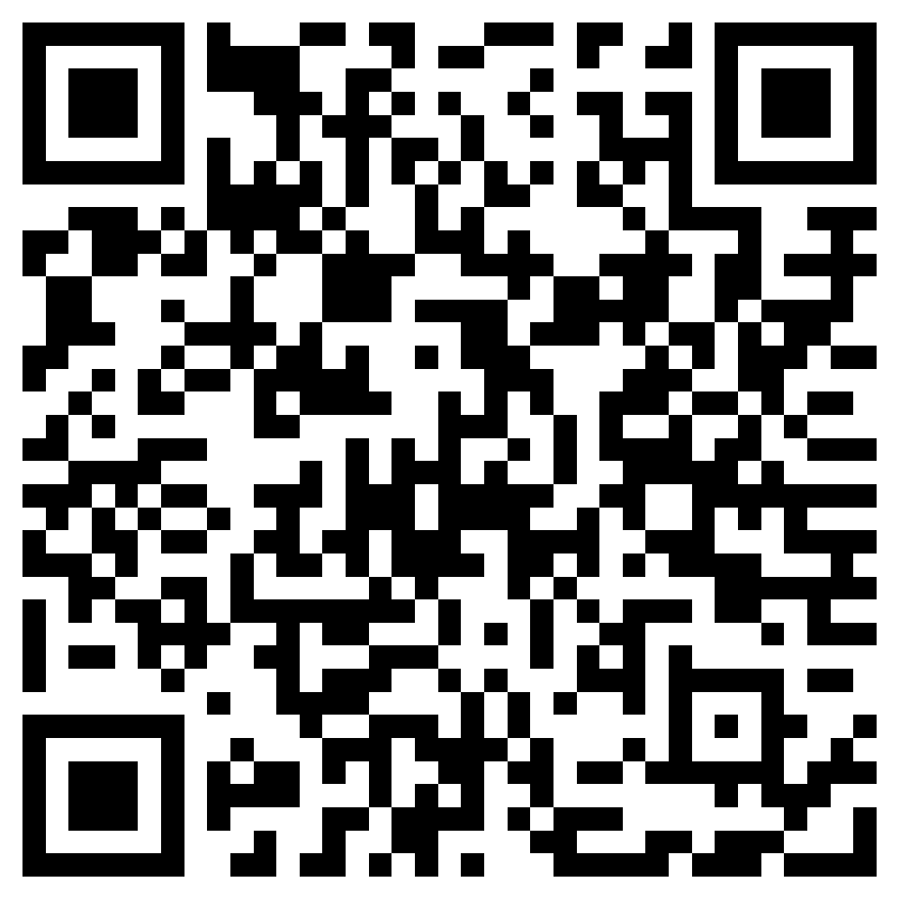
2.现场注册：现场办理注册手续。
四、注册费支付方式
1.银行汇款
开户名称：中国广告协会
开户银行：中国工商银行北京礼士路支行
账号：0200003609089072708
2．微信在线支付
3.现场缴费

五、注册费（会议服务费）类别标准
注册时间  注册类型 | 提前注册 | 现场注册
 | 2020年6月12日至7月25日 | 2020年7月29日至31日
CAA会员 | 1900元 | 2500元
非CAA会员 | 3000元 | 3500元
接受授牌企业 | 1600元 | 此项务必提前注册，不接受现场注册
六、注册代表享受以下待遇
1.参加2020（第16届）中国广告论坛所有活动。
2.会议期间用餐。
3.在大会会刊刊登200字左右的公司简介（简介发送邮箱：jiayushan@china-caa.org提供截止日期： 2020年7月23日）。
4.机场、高铁站团体接送站服务。
七、联系人
贾玉山 010-59725141 13718388816邮箱：jiayushan@china-caa.org

